Завдання ІІ етапу Всеукраїнської учнівської олімпіади з біології
2011-2012 н.р., 9 клас
(завдання виконуються протягом трьох годин)
Оцінювання: тестові завдання групи А – по 1 балу, разом – 15 балів;
тестові завдання групи Б – по 2 бали, разом – 30 балів;
практичні завдання: перше – 3 бали; друге – 4 бали;
третє – 5 балів; разом 12 балів.
Всього за олімпіаду – 57 балів.
Тестові завдання групи А (одна правильна відповідь).
- «Португальський кораблик» - це: а) медуза; б) поліп; в) колонія медуз; г) колонія поліпів та медуз; д) симбіоз поліпа та риби.
- Визначте складові панкреатичного соку: а) вода, HCO₃⁻, трипсин, фосфоліпаза; б) лізоцим, ліпаза, хімозин, HCO₃⁻; в) HCO₃⁻, вода, трипсин, муцини; г) вода, пепсин, жовч, фосфоліпаза.
- До підряду Нежуйні парнокопитні належать: а) олень плямистий, б) свиня дика, в) жираф, г) кулан, д) бобер,
- Представник типу Личинковохордові: а) асцидія, б) лямблія, в) актинія, г) ланцетник, д) мінога,
- Циліндричне порожнисте стебло, інтеркалярна меристема, паралельне жилкування, проста оцвітина, суцвіття волоть або початок – це характерні ознаки родини: а) Айстрові, б) Лілійні, в) Злакові, г) Пасльонові, д) Хрестоцвіті
- П’ять кісток входить до складу: а) зап’ястка, б) передплесна, в) кисті, г) плесна, д) шийного відділу хребта, е) передпліччя,
- Яка із цих кісток НЕ належить до відділу вільної верхньої кінцівки: а) лопатка; б) плечова; в) ліктьова; г) кістка запястя.
- Для хрящових риб характерно: а) плавальний міхур; б) відсутність зябрових кришок; в) кістковий скелет; г) рівнолопатевий хвостовий плавець.
- У якого із цих птахів є перетинки між пальцями ніг: а) страус; б) лебідь; в) водяна курочка; г) горобець.
- У дорослої людини в стані спокою частота серцевих скорочень перевищує частоту дихальних рухів у: а) два рази; б) чотири рази; в) вісім разів; г) дванадцять разів.
- Серед голонасінних рослин НЕ зустрічаються: а) дерева; б) кущі; в) трави; г) рослини, насіння яких можна їсти.
- Голубу кров (гемолімфу) можна зустріти у: а) дощового черв’яка, б) каракатиці; в) мароканскої сарани; г) багатощетинкового черв’яка – серпули.
- Визначте тварину, що має первинну порожнину тіла: а) планарія біла; б) печінковий сисун; в) галова нематода; г) дощовий черв’як.
- Дводомний вічнозелений гаметофіт з ризоїдами, характерний для: а) зозулиного льону, б) щитника чоловічого, в) плауна будавоподібного, г) сфагнуму.
- Багатоклітинна зелена водорость з нитчастим таломом, до субстрату кріпиться безбарвним розгалуженим ризоїдом, росте у прісних водоймах, розмножується дводжгутиковими зоогаметами, чотириджгутиковими зооспорами та вегетативно це: а) улотрикс, б) спірогіра, в) хламідомонада, г) постельсія, д) кораліна

Тестові завдання групи Б. (правильними можуть бути одна або декілька відповідей).
- Педипальпи павука – це: а) перша пара кінцівок; б) друга пара кінцівок; в) ногощупальця; г) хеліцери.
- Гемолімфа характерна для таких тварин: а) кальмар; б) п’явка; в) мокриця; г) скорпіон; д) аскарида.
- До складу лімфи входять: а) лімфоцити; б) еритроцити; в) моноцити; г) нейтрофіли; д) глюкоза; е) білки.
- Блукаючий нерв інервує: а) легені; б) серце; в) довгастий мозок; г) шлунок; д)статеві органи.
- Визначте тварин, для яких характерна нервова система стовбурового типу: а) планарія, ставковик, п’явка; б) дощовий черв’як, піскожил, аскарида; в) печінковий сисун, планарія, гострик; г) широкий стьожак, трихінела, нереїс.
- До лицевого відділу черепа належать парні кістки: а) нижньощелепні, б) клиноподібні, в) слізні, г) піднебінні, д) скроневі, е) носові, є) тім’яні,
- До м’язів тулуба відносять: а) чотириголовий, б) кравецький, в) двоголовий, г) триголовий, д) дельтоподібний, е) трапецієподібний, є) прямий м’яз,
- Гуморальний імунітет забезпечують: а) еритроцити, б) тромбоцити, в) інтерферони, г) імуноглобуліни, д) фібрин
- Гуморальна регуляція роботи серця контролюється: а) ацетилхоліном, б) симпатичною нервовою системою, в) парасимпатичною нервовою системою, г) норадреналіном, д) соматичною нервовою системою, е) іонами калію,
- Які із цих рослин є однодомними: а) огірки; б) верба; в) обліпіха; г) кукурудза; е) кавун.
- Які із цих тварин належать до ряду Хижі; а) білка; б) тхір; в) бобер; г) миша хатня; д) панда мала; е) куниця.
- Які із цих судин є у великому колі кровообігу: а) сонна артерія; б) легенева вена; в) верхня порожниста вена; г) права легенева артерія; д) підключична артерія; е) коронарна артерія.
- В якому випадку ми не виявимо повітря в легенях: а) після спокійного видиху; б) після глибокого видиху; в) після видиху під час швидкого бігу; г) у новонародженої дитини до моменту першого вдиху; д) в усіх перерахованих випадках.
- Два кола кровообігу серед представників хребетних є у: а) риб; б) земноводних; в) плазунів г) птахів.
- Гриби мають ознаки подібні до рослин: а) нерухомі у дорослому стані; б) розмножуються спорами; в) клітини мають клітинну стінку, г) ростуть все життя

Практичні завдання
1. На малюнку зображені листкові пластинки 2 типів: прості А та складні Б.
Встановіть відповідність між вказаними листками та їх типом.
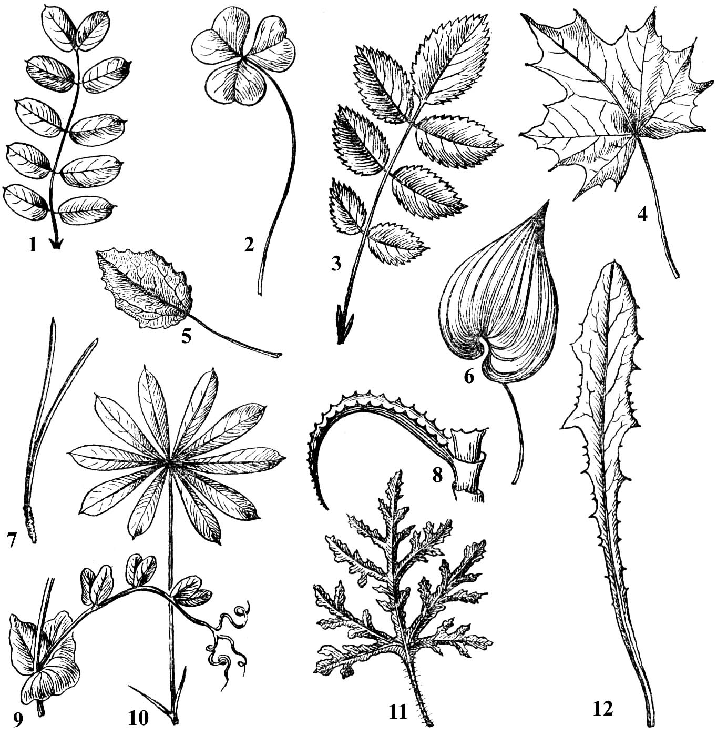

зображення | 1 | 2 | 3 | 4 | 5 | 6 | 7 | 8 | 9 | 10 | 11 | 12
Тип листкової пластинки
(А або Б)

2. Встановіть відповідність між форменими елементами крові (А, Б) та характерними для них ознаками (1-6)
- в 1мл крові 180 – 380 тис.;  - в 1мл крові 4,5 – 5 млн.;  - мають неправильную форму;  - мають форму двоякоувігнутого диска;  - живуть від декількох діб до декількох років;  - живуть біля 120 діб. | А. Еритроцити  Б. Тромбоцити
ознаки | 1 | 2 | 3 | 4 | 5 | 6
формені елементи

3. На маюнку зображені представники гельмінтів
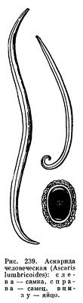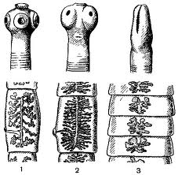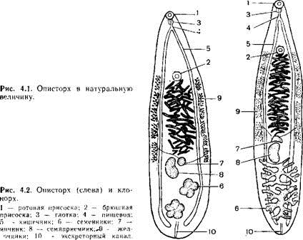
- 2 3 4 5
3.1. Встановіть відповідність між позначеннями (1, 2, 3, 4, 5) та назвами гельмінтів
А) Котячий сисун; Б) Бичачий ціп’як; В) Аскарида; Г) Свинячий ціп’як; Д) Стьожак широкий
3.2. Заповніть таблицю
Назва  гельмінта | Тип | Клас | Порож-нина тіла | Крово-  носна | Нерво-ва | Травна | Дихаль-на | Видільна | Статева
 |  |  |  | Системи органів
3.3. Заповніть таблицю
Назва  гельмінту | Проміжний  господар | Основний  господар | Спосіб  зараження | Профілактика
.

